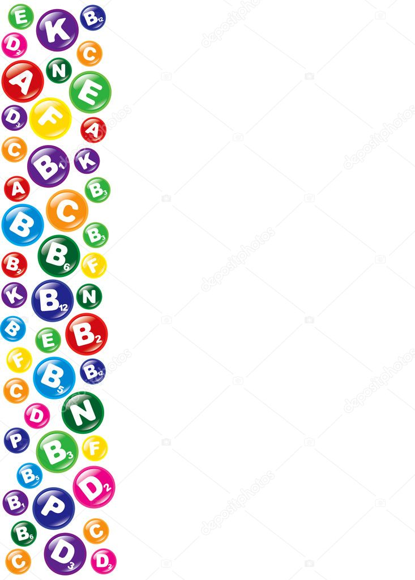

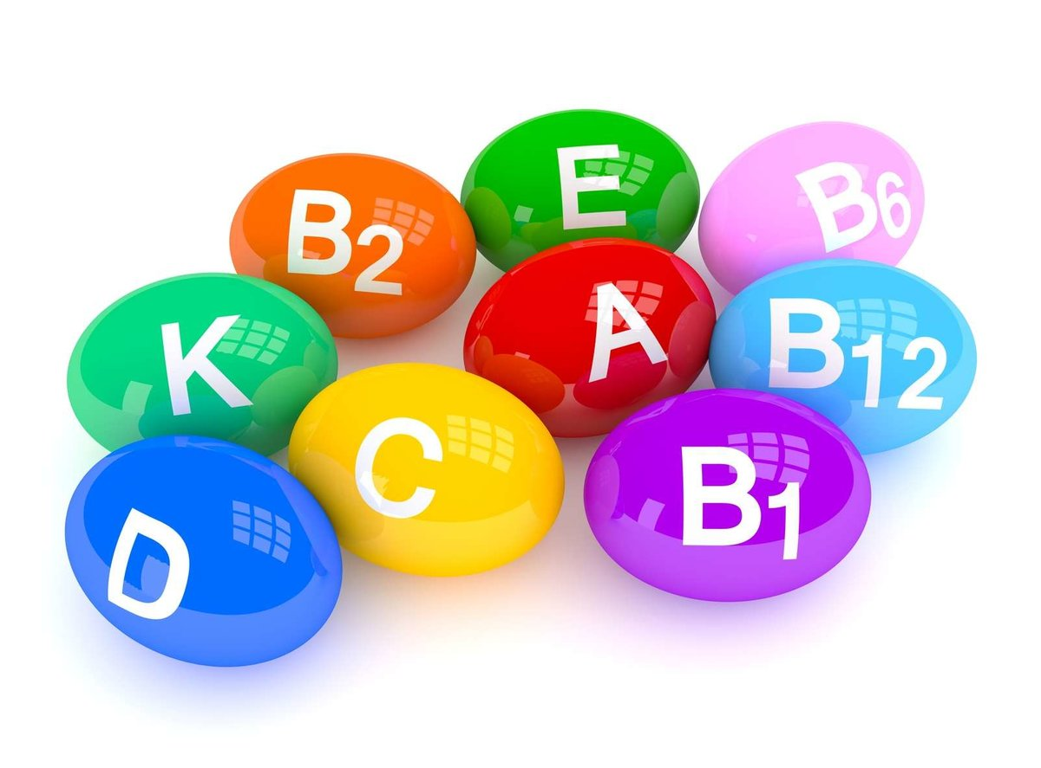

Беседа
«Витамины для здоровья».
Цель: вызвать у детей желание заботиться о своем здоровье.
Задачи:
Образовательные: учить детей различать витаминосодержащие продукты; объяснить детям, как витамины влияют на организм человека, об их пользе и значении витаминов для здоровья человека; помочь детям понять, что здоровье зависит от правильного питания – еда должна быть не только вкусной, но и полезно;
Развивающие: развивать внимание, мышление, воображение, активный и пассивный словарь;
Воспитательные: воспитывать у детей желание заботиться о своем здоровье.
Предварительная работа: беседа с детьми о своем здоровье.
Материал: цветные карандаши, рабочие листы, листы бумаги для рисования.

Ход занятия:
- Ребята, нам пришло письмо от Незнайки, послушайте, что он нам пишет.
«Здравствуйте, ребята, меня зовут Незнайка. У меня случилось беда, я заболел. Говорят,чтобы не болеть, нужно правильно питаться. Я старался, ел все только вкусное: пирожные, конфеты, пил пепси колу. Но к сожалению, мне становится все хуже и хуже. Ребята, помогите, мне, пожалуйста, разобраться, что мне нужно есть, чтобы не болеть».
-Ребята, давайте попробуем с вами помочь Незнайке.
-Да, витамины оказывают различное влияние на здоровье человека. Например витамин А очень важен для зрения. Витамин В способствует хорошей работе сердца, а витамин Д делает наши ноги и руки крепкими, он содержится в рыбьем жире неподверженным к простудам. Если все – таки простудился, то с его помощью можно быстрее поправится.
Послушайте, какой стихотворение я знаю о витаминах.
Никогда не унываю,
И улыбка на лице,
Потому что принимаю
Витамины А,В,С.
Как вы думаете, что будет с человеком, если питаться одними сладостями? (ответы детей)
- Вам необходимо знать, что организму человека нужны различные продукты. Особенно полезны сырые овощи и фрукты: у того, кто их постоянно употребляет, как правило, бывает хорошее, бодрое настроение, гладкая кожа, изящная фигура.
- А вот конфеты, шоколад, мороженое, особенно в больших количествах, очень вредны для здоровья.
-Конечно же, не стоит полностью отказываться от сладкого. Однако необходимо употреблять разнообразную пищу – чтобы быть крепким, здоровым и быстро расти.
Послушайте стихотворение о пользе витаминов.
Витамин А
Помни истину простую –
Лучше видит только тот,
Кто жует морковь сырую
Или сок морковный пьет.
Витамин В
Очень важно спозоранку
Есть за завтраком овсянку.
Черный хлеб полезен нам,
И не только по утрам.
Витамин Д
Рыбий жир всего полезней,
Хоть противный надо пить
Он спасет от болезней,
Без болезней – лучше жить!
Витамин С
От простуды и ангины
Помогают апельсины,
Но а лучше съесть лимон,
Хоть и очень кислый он.
Ты попробуй – кА решить не хитрую задачку:
Что полезнее жевать – репку или жвачку?
- Ребята, как вы думаете, что полезнее? После еды многие стараются жевать жвачку, для того, чтобы очистить зубы, а в старину жевали репу, она очень полезная и хорошо очищает зубы.
- Прослушав эти стихи мы можем сказать в каких продуктах содрежиться витамины А,В,С,Д.
Витамин А содержит в продуктах питания: свекла, дыня, морковь, чеснок, капуста, петрушка, персики, шпенат, тыква, репа, сельдерей.
Витамин В – рис, изюм, рыба, яйца, сыр, йогурт, орехи, бананы, горох, печень, хлеб, грибы, творог, салат. В животных продуктах – баранина, говядина, крабы, моллюски.
Витамин С – черная смородина, шиповник, апельсины, лимоны, лук, петрушка.
Витамин Д – рыбий жир, печень, трески, говяжья печень, сливочное масло.
Физкультминутка
«Обжорка»
Один пузатый здоровяк (округлое движение обеими руками вокруг живота)
Съел десяток булок натощак (выставить перед собой все пальцы)
Запил он булки молоком (изобразить пальцами воображаемый стакан, а затем выпить из него)
Съел курицу одним куском (широко раздвинуть пальцы одной руки, ладонью вверх, поднести воображаемый кусок ко рту)
Затем барашка он поджарил (показать указательными пальцами рожки)
И в брюхо бедного направил (погладить живот)
Раздулся здоровяк как шар (изобразить в воздухе большой круг)
Обжору тут хватил удар (ударить слегка ладонью по лбу).
Ребята, мы с вами теперь знаем, какие продукты полезные, а какие вредные, в каких продуктах содержится витамин А,Б,С,Д.

Итог: Ребята, какие вы узнали полезные продукты? (ответы детей). Теперь Незнайка будет кушать только то, что полезно, и не будет болеть. Я вам желаю, чтобы ваше здоровье было всегда крепким.
